**BỘ GIÁO DỤC VÀ ĐÀO TẠO**

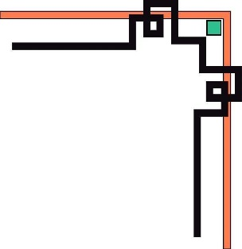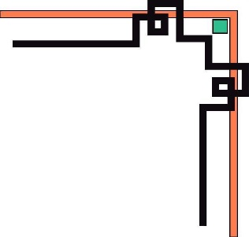

**TRƯỜNG ĐẠI HỌC NHA TRANG**



THỰC TẬP CƠ SỞ

**Giảng viên hướng dẫn :** Nhóm giảng viên số 3

# Sinh viên thực hiện : Nguyễn Phan Anh Thư

**Lớp :** 58CNTT2

## MSSV : 58131424

**MỤC LỤC**

I. Bộ đề số 3

1. Bài 1: Danh bạ điện thoại

1.1. Phương pháp giải quyết bài toán

1.2. Source code

2. Bài 2: Ngày tháng

2.1. Phương pháp giải quyết bài toán

2.2. Source code

3. Bài 1: Trò chơi đố thi trắc nghiệm

3.1. Phương pháp giải quyết bài toán

3.2. Source code

**I. Bộ đề số 3:**

**1. Bài 1: Danh bạ điện thoại**

Ở bài này ta thao tác với file nhị phân

***1.1. Phương pháp giải quyết bài toán***

- Đầu tiên ta tạo file .dat là danhba.dat để lưu các dữ liệu cần thiết cho bài toán đồng thời dùng để kiểm tra và chạy chương trình

- Dữ liệu file .dat sẽ được lưu theo dạng (5 dòng / 1 bản ghi) :

+ Dòng 1: Tên

+ Dòng 2: Số điện thoại

+ Dòng 3: Giới tính

+ Dòng 4: Email

+ Dòng 5: Địa chỉ

- Thêm bản ghi danh bạ mới : được ghi vào file danhba.dat

- Liệt kê danh sách các bản ghi đã thêm vào file : được đọc từ file danhba.dat

- Chỉnh sửa các bản ghi đã được thêm :

+ Nhập vào thông tin cần chỉnh sửa

+ Duyệt và so sánh từng dòng trong danh bạ, so sánh theo số điện thoại. Nếu trùng thì tiến hành chỉnh sửa tên (dòng 1) trong bản ghi

- Xóa bản ghi từ file :

+ Nhập vào tên cần xóa thông tin

+ Duyệt và so sánh từng dòng trong danh bạ, so sánh theo tên. Nếu trùng thì tiến hành xóa luôn 1 bản ghi theo tên muốn xóa

- Tìm kiếm bản ghi theo tên :

+ Nhập vào tên muốn hiển thị thông tin

+ Duyệt và so sánh từng dòng trong banh bạ, so sánh theo tên. Nếu trùng thì tiến hành hiển thị bản ghi theo tên đã tìm kiếm

***1.2. Source code***

- Khai báo thư viện hỗ trợ

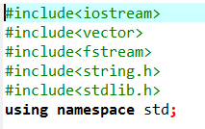

- Khai báo cấu trúc danh bạ để quản lý

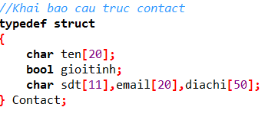

- Khai báo vector để lưu các bản ghi được thêm và vector để lưu các bản ghi được lấy ra từ file .dat

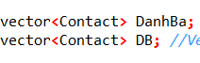

- Hàm ghi danh bạ vào file

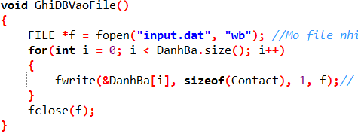

- Hàm in danh bạ

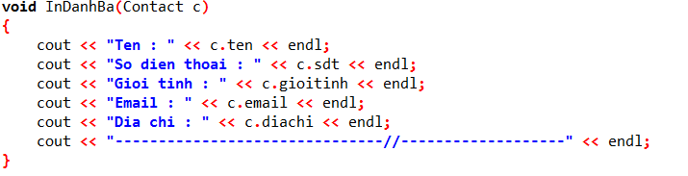

- Hàm thêm bản ghi danh bạ mới

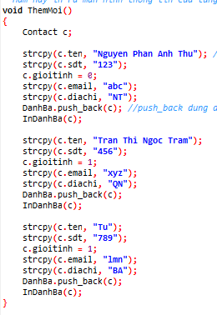

- Hàm đọc danh bạ từ file

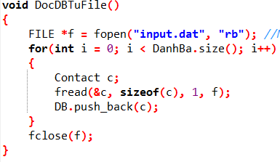

- Hàm liệt kê các bản ghi

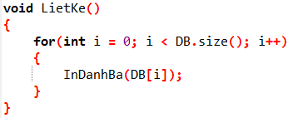

- Hàm chỉnh sửa danh bạ tìm theo số điện thoại và chỉnh sửa tên

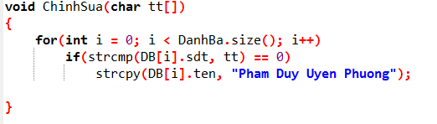

- Hàm xóa danh bạ theo tên

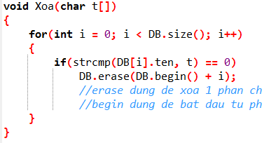

- Hàm tìm kiếm theo tên

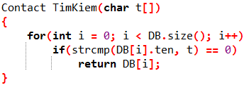

- Hàm chương trình chính

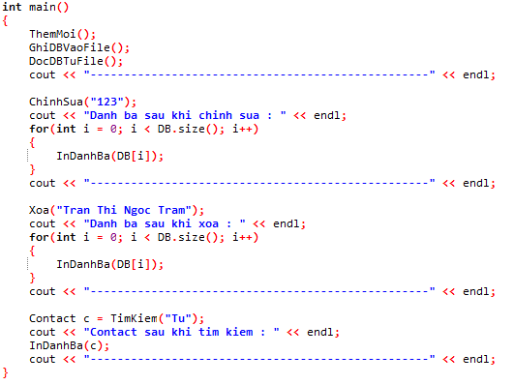

**2. Bài 2: Ngày tháng**

***2.1. Phương pháp giải quyết bài toán***

- Khai báo 1 kiểu dữ liệu cấu trúc có tên NgayThang gồm 3 biến kiểu int ngay, thang nam

- Viết một hàm chuyển đổi chuỗi string sang kiểu dữ liệu NgayThang

- Khai báo biến toàn cục kiểu int có tên Thang và gán cứng các giá trị tháng tương ứng

- Viết hàm kiểm tra năm nhuận

- Viết hàm tính số thứ tự của ngày trong một năm :

+ Tạo 1 biến kiểu int có tên là stt và gán bằng 0

+ Chỉ số bắt đầu từ 0

+ Một vòng lặp từ đầu đến cuối tháng. Mỗi lần lặp :

- Biến stt sẽ cộng chính nó với các giá trị gán cứng trong biến Thang

+ Biến stt sẽ cộng chính nó với biến ngay trong kiểu dữ liệu cấu trúc

+ Kiểm tra xem năm đó có phải năm nhuận không và tháng lớn hơn 2 thì biến stt cộng thêm 1

+ Trả về giá trị của biến stt

- Viết hàm cộng số nguyên với ngày tháng :

+ Khai báo biến kiểu int có tên là kq và gán nó bằng số nguyên (số nguyên nhập vào để cộng với ngày tháng) cộng với kết quả của hàm tính số thứ tự của ngày trong năm

+ Khai báo biến năm và gán nó bằng biến nam trong kiểu dữ liệu cấu trúc

+ Nếu biến kq bé hơn hoặc bằng 365 thì trả về kết quả của biến kq và biến năm

+ Nếu ngược lại, kiểm tra xem năm đó có nhuận hay ko

- Nếu có thì kiểm tra xem biến kq có bằng 366 hay không. Nếu có thì trả về biến kq và năm. Nếu không thì trả về biến kq – 366 và năm + 1

- Nếu không thì trả về biến kq – 365 và năm + 1

+ Trả về biến kq

- Viết hàm trừ ngày tháng với một số nguyên dương :

+ Khai báo 2 biến kiểu int có tên là kq và year

+ So sánh nếu số nguyên dương (số nguyên dương nhập vào để lấy ngày tháng trừ cho nó) bé hơn số thứ tự ngày trong năm thì trả về biến kq bằng số thứ tự ngày trong năm trừ cho số nguyên dương

+ Ngược lại thì gán biến year bằng biến nam trong kiểu dữ liệu cấu trúc trừ cho 1, biến kq bằng số thứ tự ngày trong năm cộng cho 365 và trừ cho số nguyên dương. Tiếp theo ta kiểm tra xem năm đó có nhuận không và tháng có lớn hơn 2 không hoặc cũng kiểm tra xem năm có nhuận không và tháng bằng 2 và ngày bằng 29 thì biến kq cộng thêm 1.

+ Trả về biến kq

***2.2. Source code:***

- Khai báo thư viện hỗ trợ

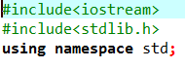

- Khai báo cấu trúc NgayThang để quản lý

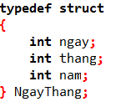

- Viết hàm nhập chuỗi ngày tháng

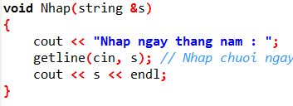

- Viết hàm chuyển đổi kiểu string ngày tháng thành kiểu dữ liệu cấu trúc NgayThang

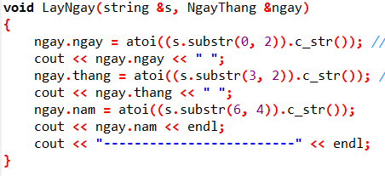

- Viết hàm kiểm tra năm nhuận

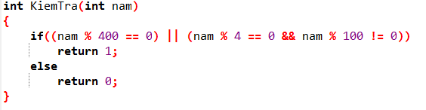

- Khai báo biến toàn cục Thang và gán cứng giá trị từng tháng cho nó



- Viết hàm tính số thự tự của ngày trong năm

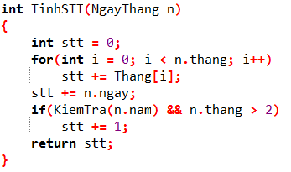

- Viết hàm trả về kiểu ngày tháng năm từ kết quả của hàm tính số thứ tự của ngày trong năm

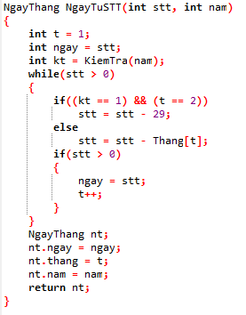

- Viết hàm cộng ngày tháng với một số nguyên dương

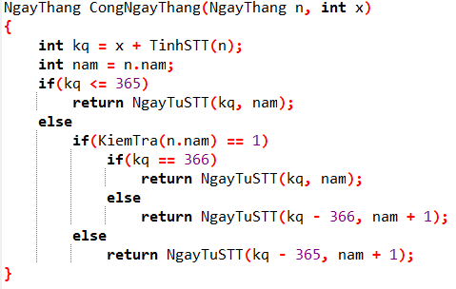

- Viết hàm trừ ngày tháng với một số nguyên dương

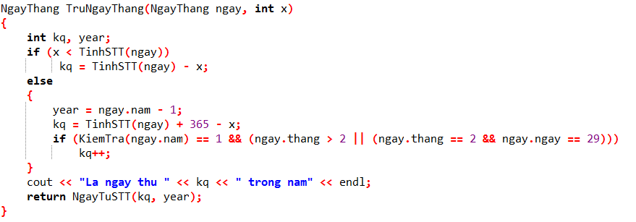

- Hàm chương trình chính

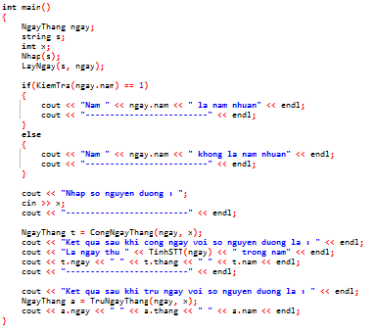

**3. Bài 3 : Trò chơi thi đố trắc nghiệm**

***3.1. Phương pháp giải quyết bài toán***

- Đầu tiên tạo file de.txt để lưu các câu hỏi của đề thi. Các dòng dữ liệu trong file được viết như sau :

+ Dòng 1: Số câu hỏi trong đề thi

+ Dòng 2: Câu hỏi

+ Dòng 3, 4, 5, 6: Các đáp án A, B, C, D của câu hỏi

+ Dòng 7: Đáp án

+ Bao nhiêu câu hỏi thì lặp lại tương tự từ dòng 2 đến dòng 7

- Tạo 1 file luudiem.txt để lưu điểm và tên của người chơi

- Trả lời các câu hỏi :

+ Khi xuất câu hỏi và các đáp án để người chơi lựa chọn. Người chơi lựa chọn bằng cách nhập đáp án (quy định tùy vào file có thể là a, b, c d hoặc A, B, C, D)

+ Đáp án của người chơi sẽ được kiểm tra, nếu đúng trả về true ngược lại trả về false

+ Nếu câu trả lời là đúng thì sẽ được cộng 2 điểm

- Lưu điểm của người chơi:

+ Sau khi người chơi hoàn thành xong các câu hỏi thì chương trình tự động lưu điểm và tên của người chơi vào file luudiem.txt

+ Người tiếp theo chơi thì tên và điểm của người chơi tiếp theo sẽ được lưu ở dòng tiếp theo của file luudiem.txt

- Xem điểm người chơi

+ Sau khi người chơi hoàn thành xong đề thi thì chương trình sẽ hiển thị điểm của người chơi và dòng tiếp theo bên dưới là tên và điểm số của các người chơi trước

***3.2. Source code***

- Hàm khai báo thư viện hỗ trợ

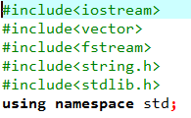

- Khai báo kiểu dữ liệu cấu trúc câu hỏi – đáp án để quản lý

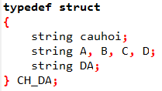

- Khai báo kiểu cấu trúc người chơi để quản lý

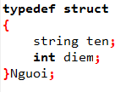

- Khai báo vector danh sách câu hỏi và danh sách người chơi



- Viết hàm kiểm tra đáp án

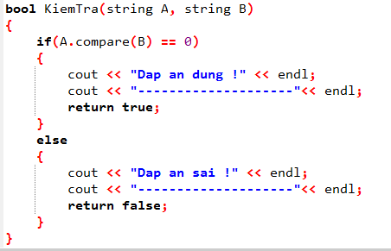

- Viết hàm lưu điểm và tên của người chơi vào file luudiem.txt

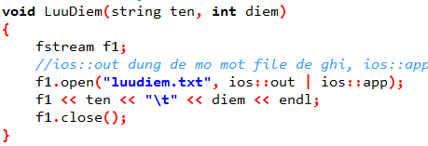

- Viết hàm lấy câu hỏi ra từ file

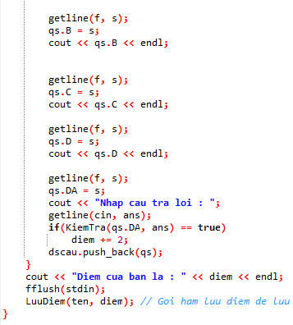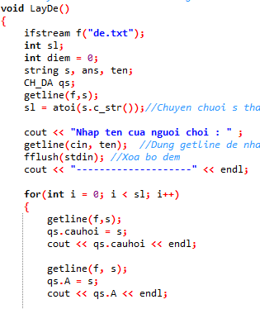

- Viết hàm xem điểm và tên của người chơi

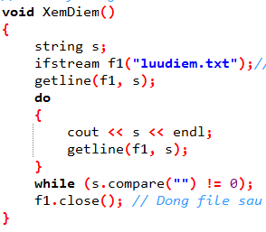

- Hàm chương trình chính

